云南大学软件学院
实 验 报 告
课程： 计算机网络实践 任课教师： 李海

姓名： 薛凡豪 学号： 20211120138 专业： 网络空间安全 成绩：
实验三、套接字编程
1．实验目的：
两人一组，编写一个客户端、服务器程序，掌握Socket编程原理。能够编写一些简单的网络程序，能够获取诸如IP地址和URL地址信息；在此基础上掌握Socket编程原理，并能在本机上分别编写客户端和服务器程序，还能运行出实验结果。
2．实验环境：
连入局域网络的主机一台。
3．实验指导：
Socket API是实现进程间通信的一种编程设施，也是一种为进程间提供底层抽象的机制。理解socket编程模型及其原理。

4．实验分析，回答下列问题。
（1）编写获取本机及服务器IP地址的程序，依次输入三个URL地址，并能获得对应的IP地址。
A. 给出程序的代码
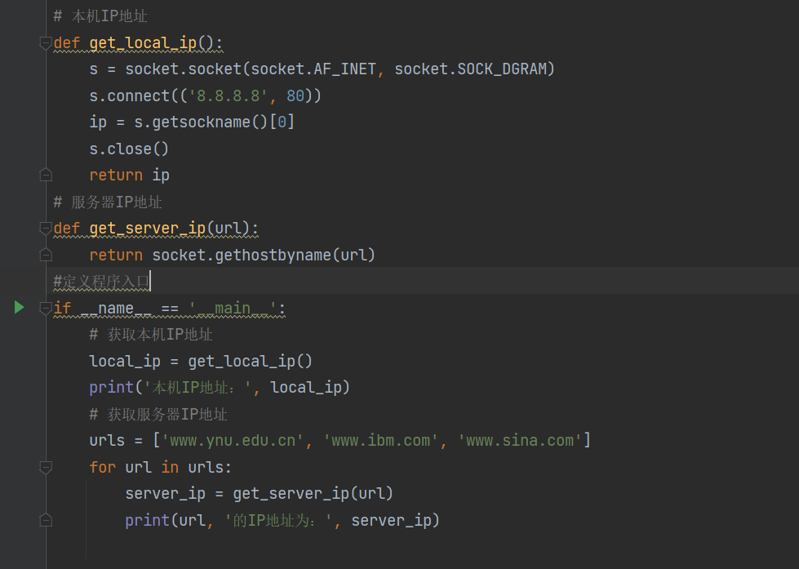
import socket
# 本机IP地址
def get_local_ip():
s = socket.socket(socket.AF_INET, socket.SOCK_DGRAM)
s.connect(('8.8.8.8', 80))
ip = s.getsockname()[0]
s.close()
return ip
def get_server_ip(url):
return socket.gethostbyname(url)
if __name__ == '__main__':
# 获取本机IP地址
local_ip = get_local_ip()
print('本机IP地址：', local_ip)
# 获取服务器IP地址
urls = [' www.ynu.edu.cn ', ' www.ibm.com ', 'www.sina.com']
for url in urls:
server_ip = get_server_ip(url)
print(url, '的IP地址为：', server_ip)
- 给出三个URL地址：www.ynu.edu.cn,www.ibm.com,www.sina.com对应的IP地址截图。
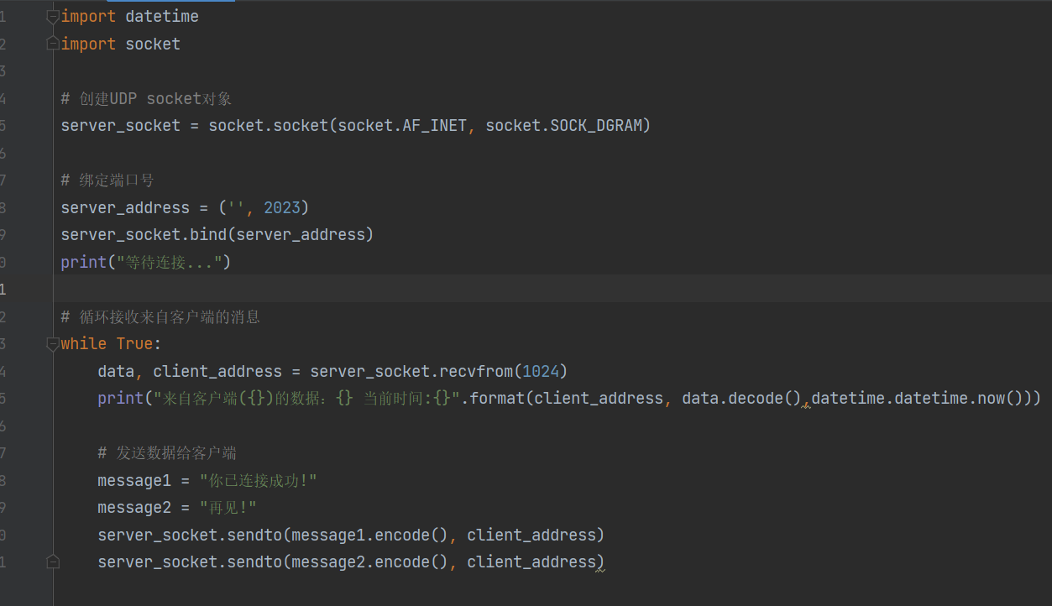
- 分别编写可以进行简单通讯的服务器和客户端的Socket程序，服务器端的端口号为2023，如果遇到冲突，可以改为3033。(分别用UDP和TCP实现)
A. 给出服务器端程序的代码。
A.1 UDP服务器端：

import datetime
import socket
# 创建UDP
server_socket = socket.socket(socket.AF_INET, socket.SOCK_DGRAM)
server_address = ('', 2023)
server_socket.bind(server_address)
print("等待连接...")
# 循环接收来自客户端的消息
while True:
data, client_address = server_socket.recvfrom(1024)
print("来自客户端({})的数据：{} 当前时间:{}".format(client_address, data.decode(),datetime.datetime.now()))
# 发送数据给客户端
message1 = "你已连接成功!"
message2 = "再见!"
server_socket.sendto(message1.encode(), client_address)
server_socket.sendto(message2.encode(), client_address)

A.2 TCP服务器端：
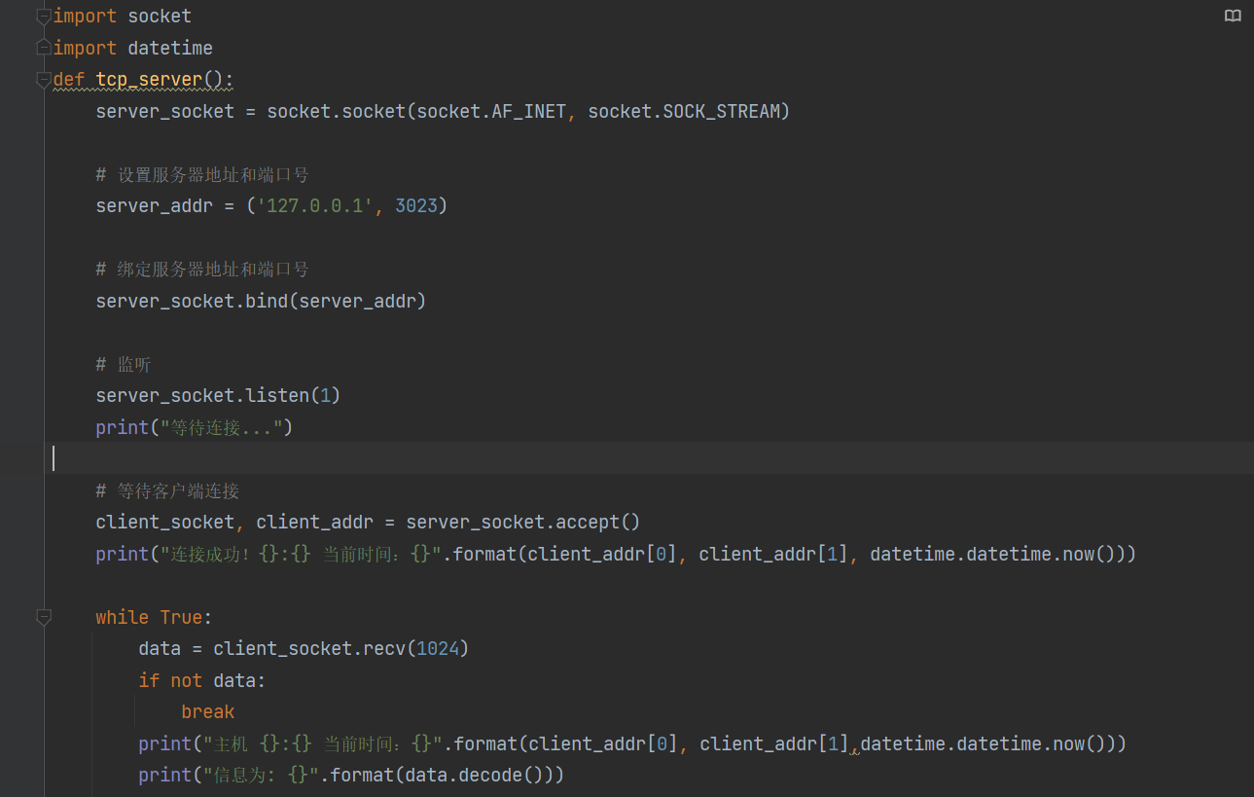
import socket
import datetime
def tcp_server():
server_socket = socket.socket(socket.AF_INET, socket.SOCK_STREAM)
# 设置服务器地址和端口号
server_addr = ('127.0.0.1', 3023)
server_socket.bind(server_addr)
# 监听
server_socket.listen(1)
print("等待连接...")
# 等待客户端连接
client_socket, client_addr = server_socket.accept()
print("连接成功！{}:{} 当前时间：{}".format(client_addr[0], client_addr[1], datetime.datetime.now()))
while True:
data = client_socket.recv(1024)
if not data:
break
print("主机 {}:{} 当前时间：{}".format(client_addr[0], client_addr[1],datetime.datetime.now()))
print("信息为: {}".format(data.decode()))
client_socket.send("收到信息".encode())
client_socket.close()
server_socket.close()
if __name__ == '__main__':
tcp_server()

- 给出客户端程序的代码。
B.1 UDP客户端：
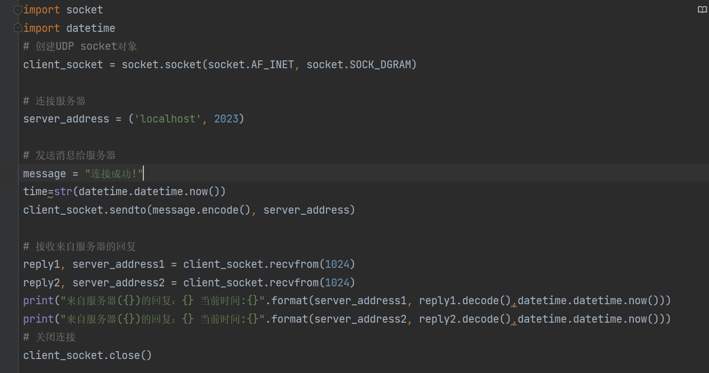
窗体顶端
import socket
import datetime
# 创建UDP socket对象
client_socket = socket.socket(socket.AF_INET, socket.SOCK_DGRAM)
# 连接服务器
server_address = ('localhost', 2023)
# 发送消息给服务器
message = "连接成功!"
time=str(datetime.datetime.now())
client_socket.sendto(message.encode(), server_address)

# 接收来自服务器的回复
reply1, server_address1 = client_socket.recvfrom(1024)
reply2, server_address2 = client_socket.recvfrom(1024)
print("来自服务器({})的回复：{} 当前时间:{}".format(server_address1, reply1.decode(),datetime.datetime.now()))
print("来自服务器({})的回复：{} 当前时间:{}".format(server_address2, reply2.decode(),datetime.datetime.now()))
client_socket.close()

B.2 TCP客户端：
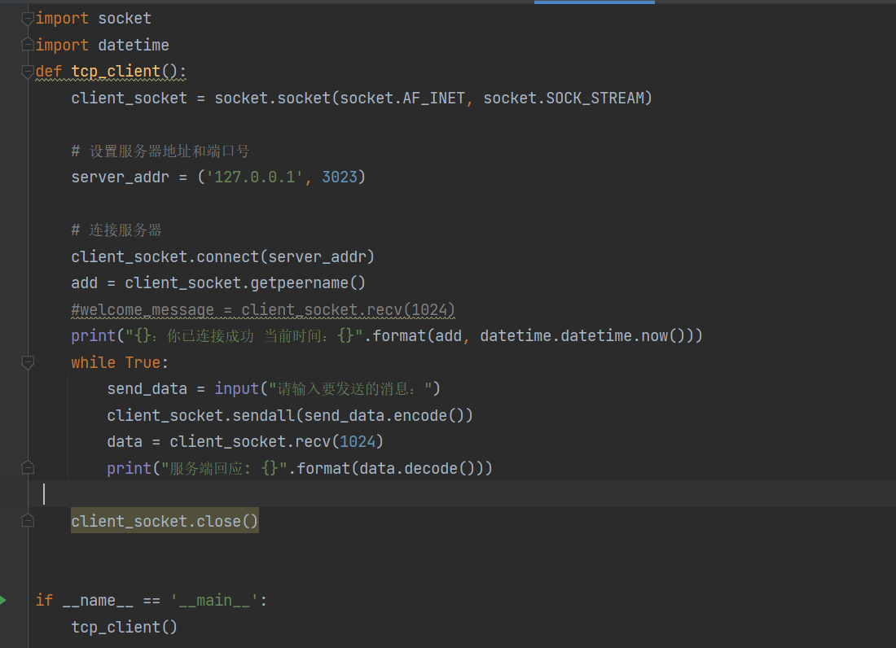
窗体顶端
import socket
import datetime
def tcp_client():
client_socket = socket.socket(socket.AF_INET, socket.SOCK_STREAM)
# 设置服务器地址和端口号
server_addr = ('127.0.0.1', 3023)
# 连接服务器
client_socket.connect(server_addr)
add = client_socket.getpeername()
#welcome_message = client_socket.recv(1024)
print("{}：你已连接成功 当前时间：{}".format(add, datetime.datetime.now()))
while True:
send_data = input("请输入要发送的消息：")
client_socket.sendall(send_data.encode())
data = client_socket.recv(1024)
print("服务端回应: {}".format(data.decode()))
print("{}:{}".format(add, "再见"))
client_socket.close()
if __name__ == '__main__':
tcp_client()

- 当客户端连接到服务器端后，服务器端可以显示“客户端(主机名)连接成功，时间为：年月日时分秒。”显示服务器端的运行截图。
C.1 UDP服务器端：
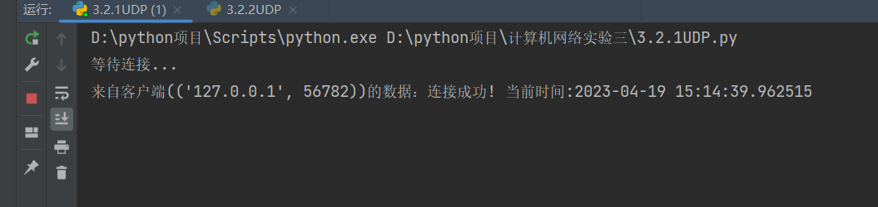
连接成功后，显示客户端的连接成功信息，并输出时间

C.2 TCP服务器端：
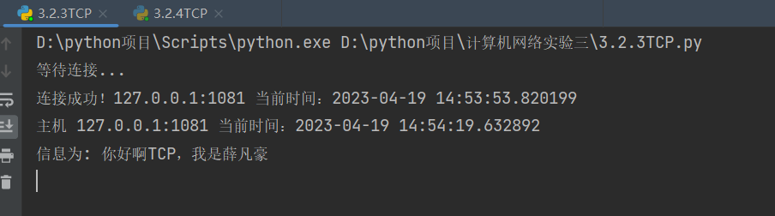
在UDP的基础上，这里实现了连接成功时的提示以及客户端发送信息监听后的输出，并且每次都输出时间datetime.now（）

- 客户端可以显示服务器端的连接信息，即“来自服务器(IP地址)：你已连接成功。”以及“来自服务器：再见！”给出对应的运行截图。
D.1 UDP客户端:
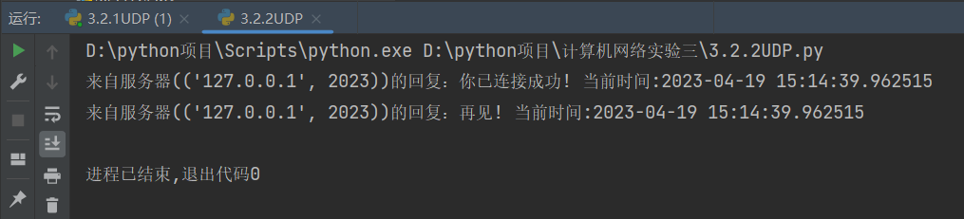
这里实现了服务器端向客户端发送信息和时间的功能
D.2 TCP客户端:
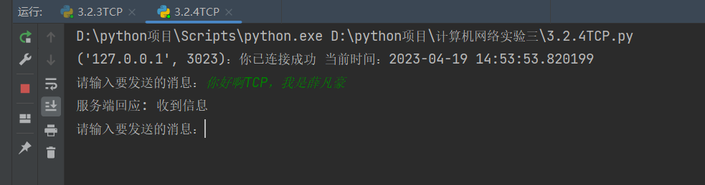
在UDP的基础上，这里实现了和服务器端连接后的信息以及可以发送信息，然后会被服务器监听输入到服务器端。

补充：
除了上述基本要求意外，我单独做了一个具有身份验证的UDP程序，并且具有功能选择：
UDP服务器端：
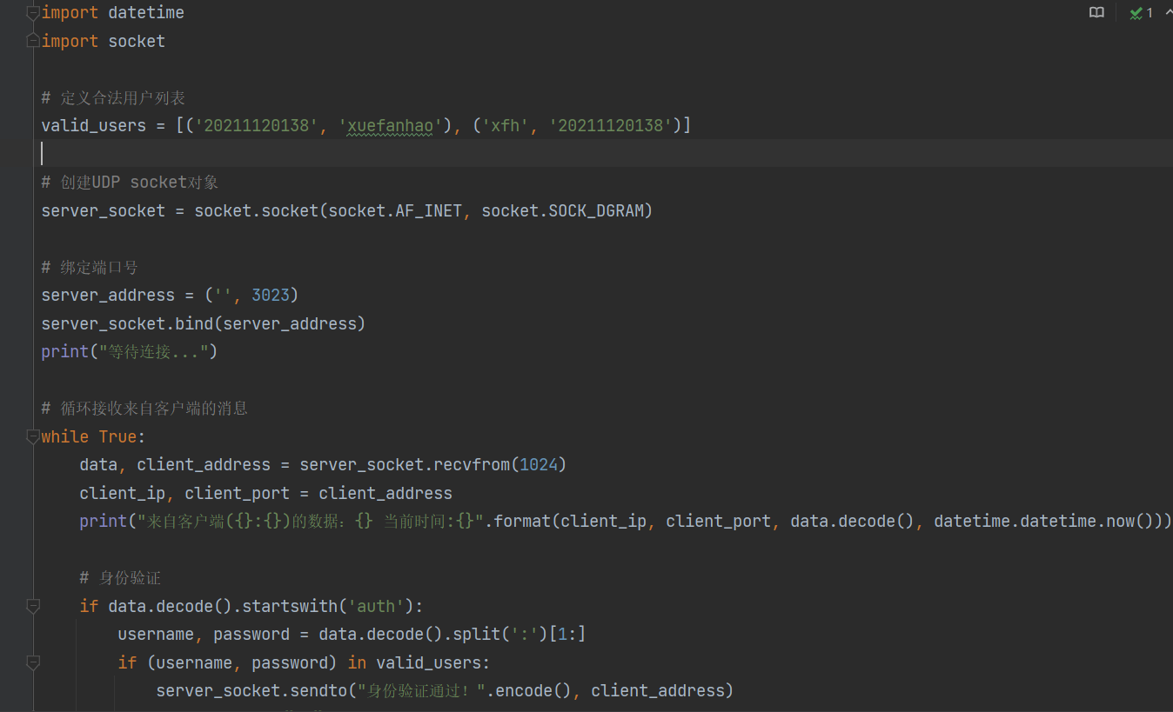

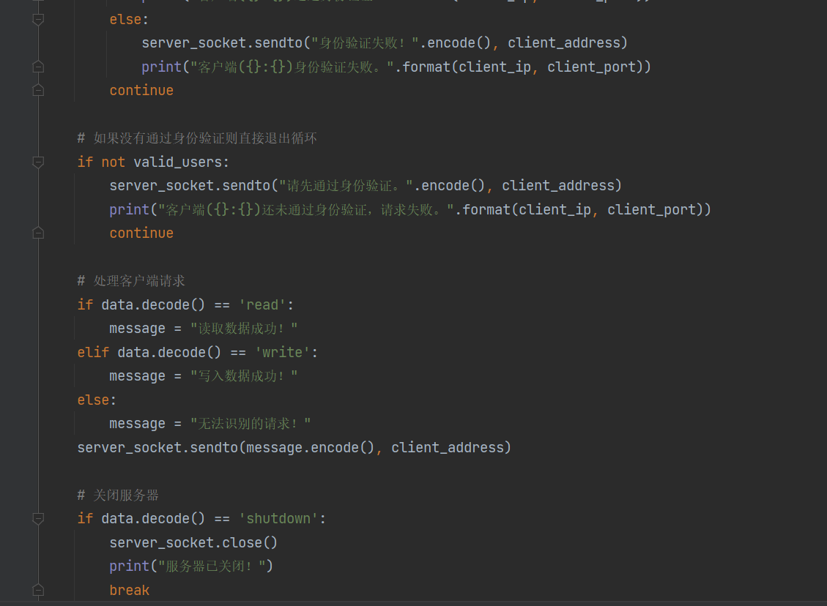
UDP客户端：
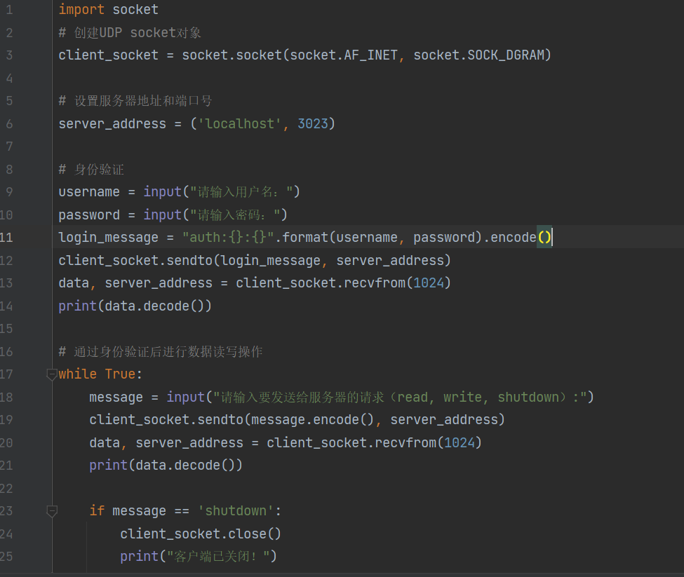

运行结果：
身份验证：
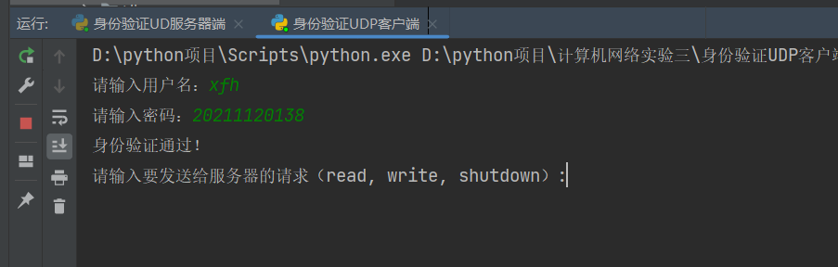
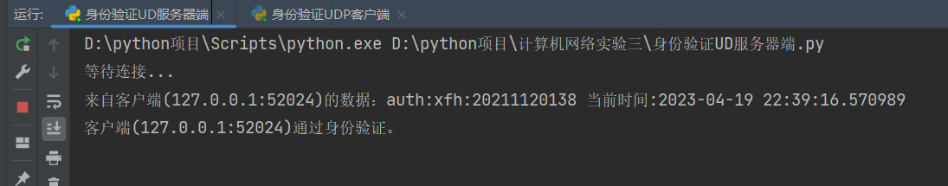

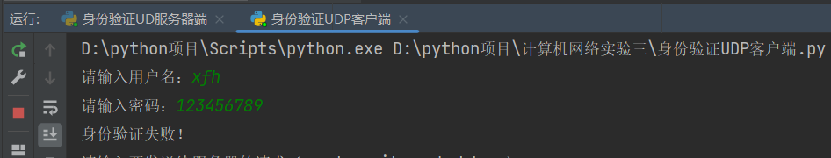
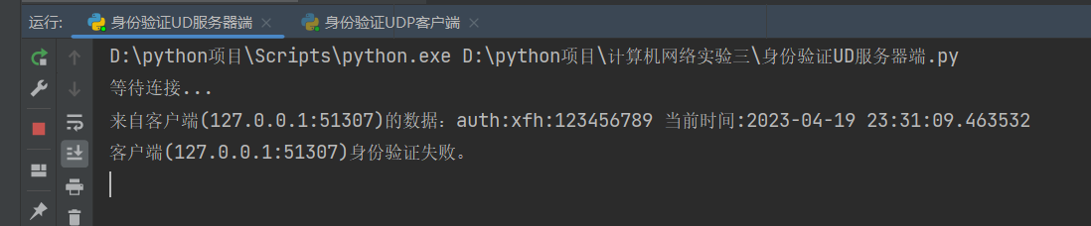
读写：
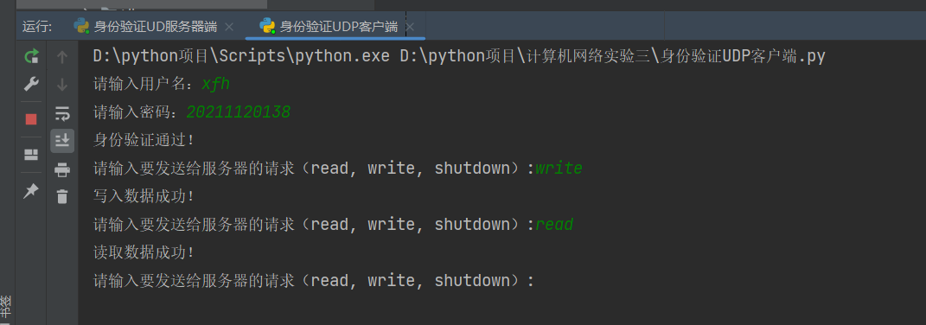
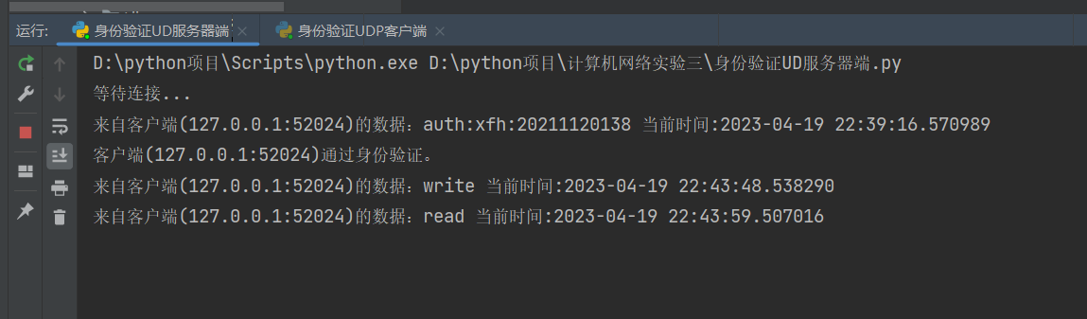
退出：
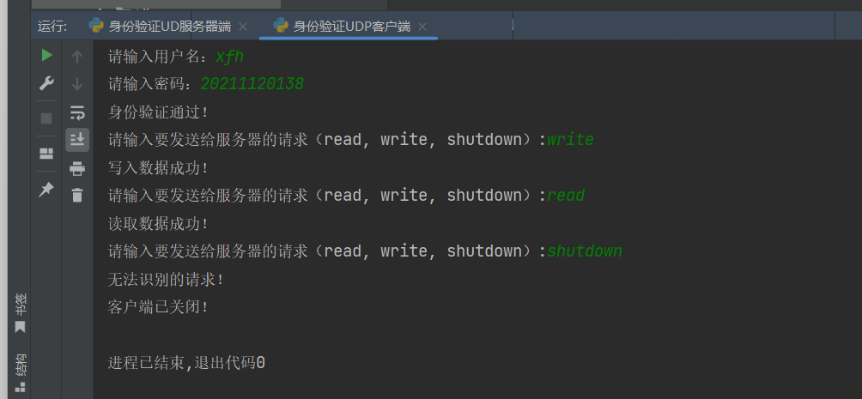

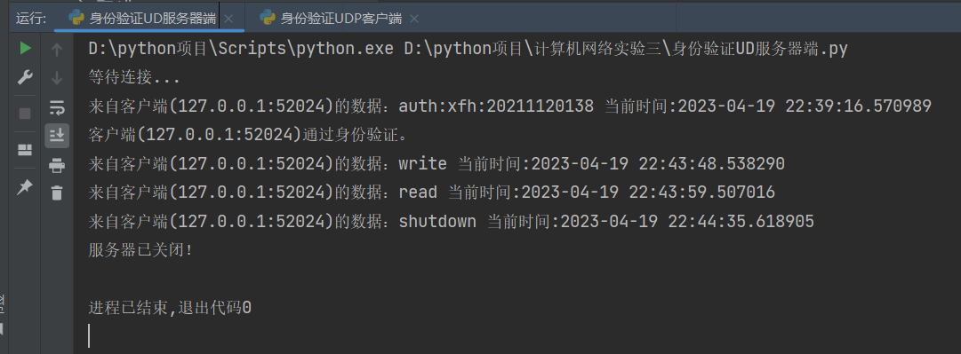
注：其实还可以完善，继续添加加密解密功能或者日志功能，也可以引入多进程和多线程等功能。

- 回答下列问题：
a. 为了完成通信，服务器和客户端需要引入哪些模块文件，它们的各自的作用是什么？
最常用的自然是socket模块，在服务器端，引入socket模块，并创建socket对象。其中，socket.AF_INET参数表示适用于IPV4协议，socket.SOCK_STREAM参数表示使用TCP协议。假如使用UDP协议，则应将socket.SOCK_STREAM参数替换为socket.SOCK_DGRAM，在客户端，同样需要引入socket模块，并创建socket对象。但是，在使用TCP协议时，还需要先通过connect()方法连接到服务器。而在使用UDP协议时，则可以直接使用sendto()方法发送消息，无需先建立连接。
除了socket模块，可能会用到struct模块将不同数据类型转换为字节序列、pickle模块将复杂对象序列化为字节序列进行传输、threading模块或multiprocessing模块创建线程或进程，实现并发，除此之外，select模块、asyncio模块等，用于实现更加高效、可靠的网络通信。

b. 如果先运行客户端程序，程序会有什么现象，为什么会有这一现象？
会报错无法和目标计算机连接
原因：如果在运行服务器程序之前先运行客户端程序，客户端程序会一直尝试连接到指定的服务器地址和端口号，但由于此时服务器程序并未运行，因此客户端程序无法连接到服务器。

c. 如果服务器程序所在计算机没有连接网络，程序会发生什么错误？我们能捕获到什么错误信息？
会抛出socket.error异常，服务器和socket无法建立连接
可能会有连接超时、无法连接等错误信息

（3）开发一个一次处理一个 HTTP 请求的 Web 服务器。该Web 服务器应接受并解析 HTTP 请求，从服务器的文件系统获取请求的文件，创建 HTTP 响应消息由请求的文件组成，前面有标题行，然后将响应直接发送到客户端。如果服务器中不存在请求的文件，则服务器应发送 HTTP“404 Not 未找到”消息返回到客户端。
在相关附件中找到 Web 服务器的框架代码。请完成程序代码。这 需要填写代码的位置在#Fill in start #Fill in end。每个地方可能需要一行或多行代码。 运行服务器请提前将HTML文件（例如HelloWorld.html）放在服务器所在的同一目录中。运行服务器程序。确定运行服务器的主机的 IP 地址（例如，128.238.251.26）。从另一个主机，打开浏览器并提供相应的 URL。例如：http://128.238.251.26:6789/HelloWorld.html ，
“HelloWorld.html”是放置在服务器目录中的文件的名称。另请注意端口的使用，冒号后的数字，需要将此端口号替换为在服务器代码。在上面的示例中，我们使用了端口号 6789。然后浏览器应显示网页的内容。如果省略“：6789”，浏览器将采用端口80，将获得仅当服务器侦听端口 80 时，来自服务器的网页。 然后尝试获取服务器上不存在的文件。应该会收到“404 未找到”消息。
要求： 提交完整的服务器代码以及程序的屏幕截图，验证实际上从服务器接收 HTML 文件的内容。
1.服务器程序代码：
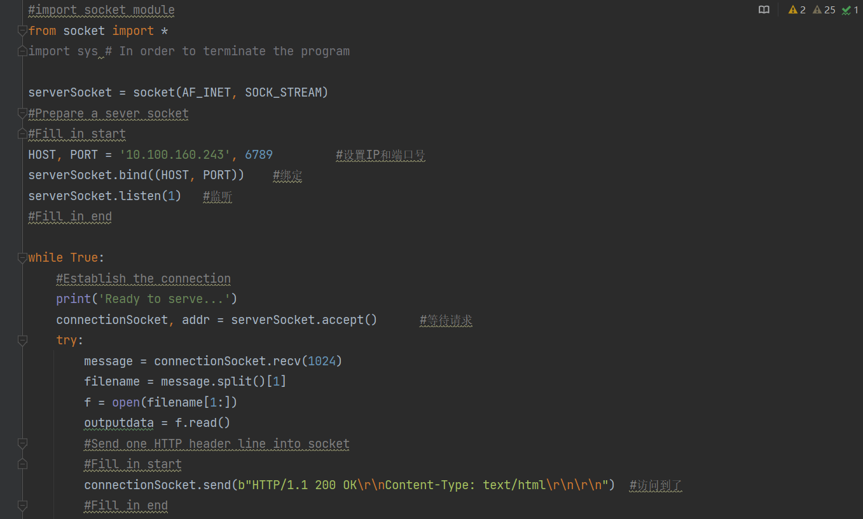
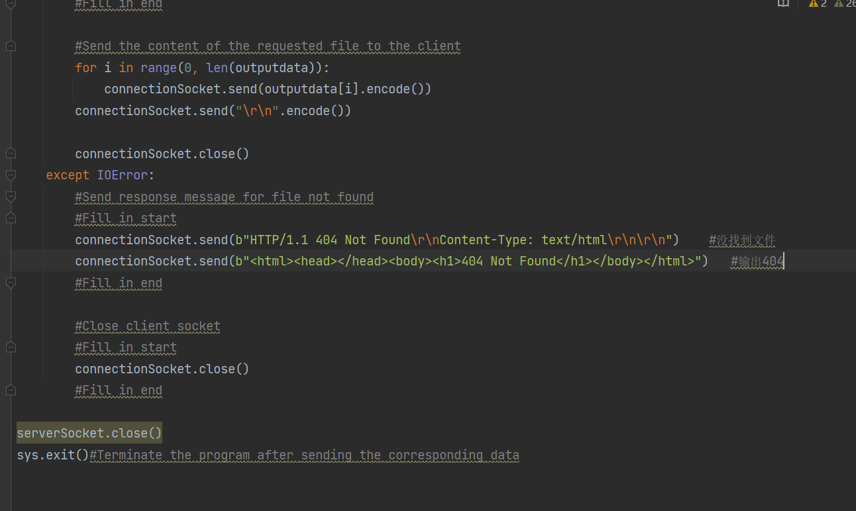

2.源码：
窗体顶端
#import socket module
from socket import *
import sys # In order to terminate the program
serverSocket = socket(AF_INET, SOCK_STREAM)
#Prepare a sever socket
#Fill in start
HOST, PORT = '10.100.160.243', 6789 #设置IP和端口号
serverSocket.bind((HOST, PORT)) #绑定
serverSocket.listen(1) #监听
#Fill in end
while True:
#Establish the connection
print('Ready to serve...')
connectionSocket, addr = serverSocket.accept() #等待请求
try:
message = connectionSocket.recv(1024)
filename = message.split()[1]
f = open(filename[1:])
outputdata = f.read()
#Send one HTTP header line into socket
#Fill in start
connectionSocket.send(b"HTTP/1.1 200 OK\r\nContent-Type: text/html\r\n\r\n") #访问到了
#Fill in end
#Send the content of the requested file to the client
for i in range(0, len(outputdata)):
connectionSocket.send(outputdata[i].encode())
connectionSocket.send("\r\n".encode())
connectionSocket.close()
except IOError:
#Send response message for file not found
#Fill in start
connectionSocket.send(b"HTTP/1.1 404 Not Found\r\nContent-Type: text/html\r\n\r\n") #没找到文件
connectionSocket.send(b"<html><head></head><body><h1>404 Not Found</h1></body></html>") #输出404
#Fill in end
#Close client socket
#Fill in start
connectionSocket.close()
#Fill in end
serverSocket.close()
sys.exit()#Terminate the program after sending the corresponding data
3.运行结果：
（1）把html和txt文件放到该目录下
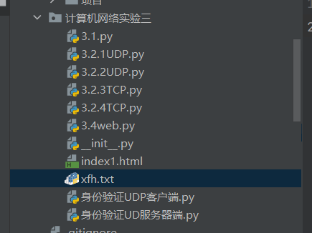

（2）启动服务器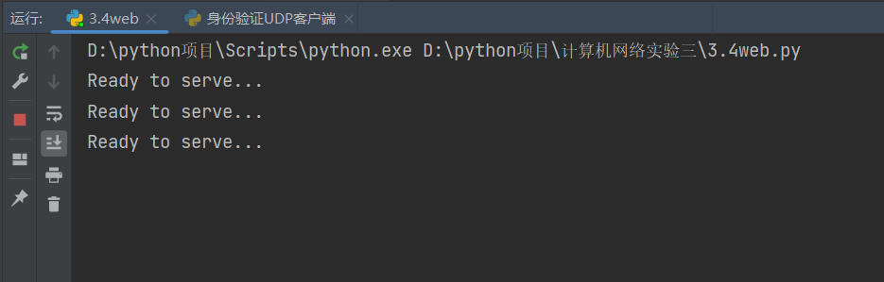
浏览器访问index1.html文件
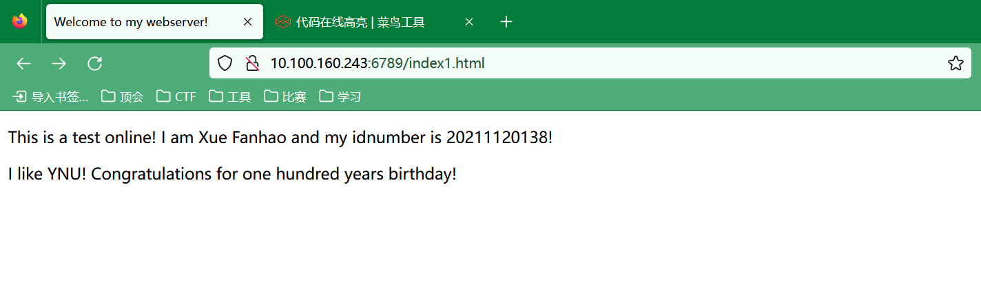
注：这里我将html文件的信息修改掉了
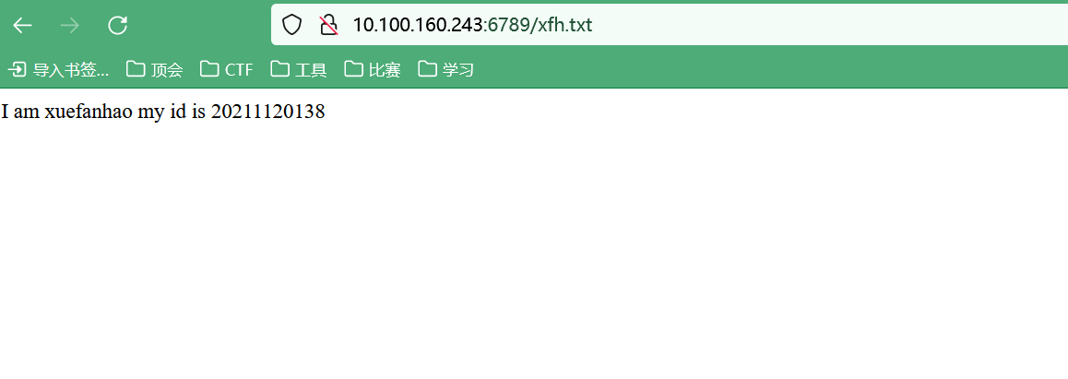
其中文件内容为：
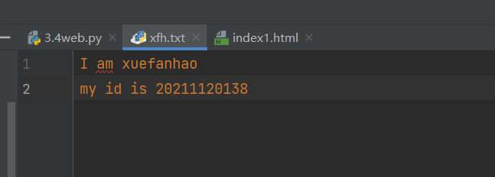
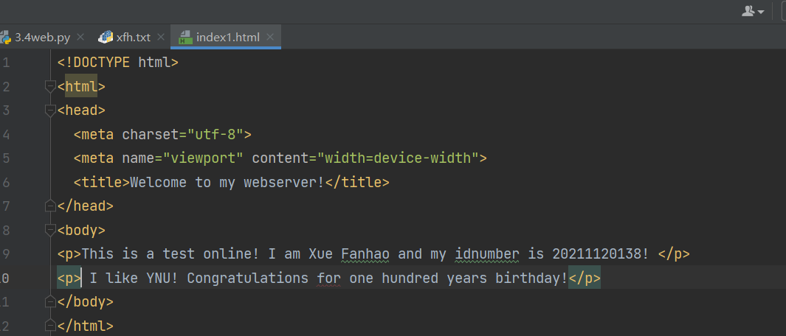

- 访问不存在的index2.html
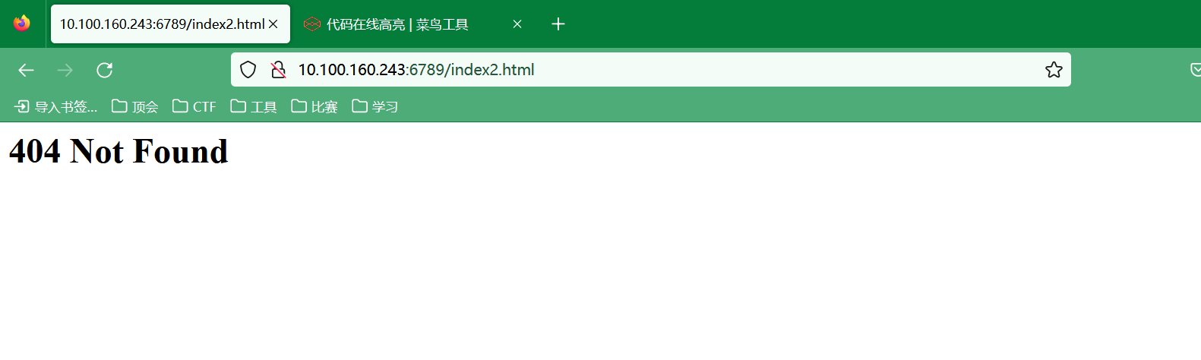
这里很自然的就输出404 Not Found了

